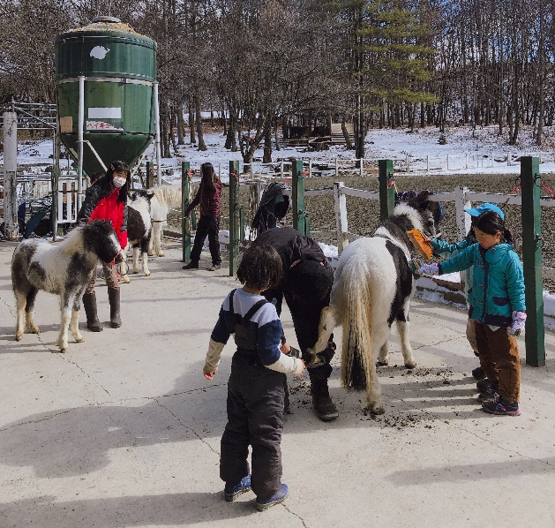
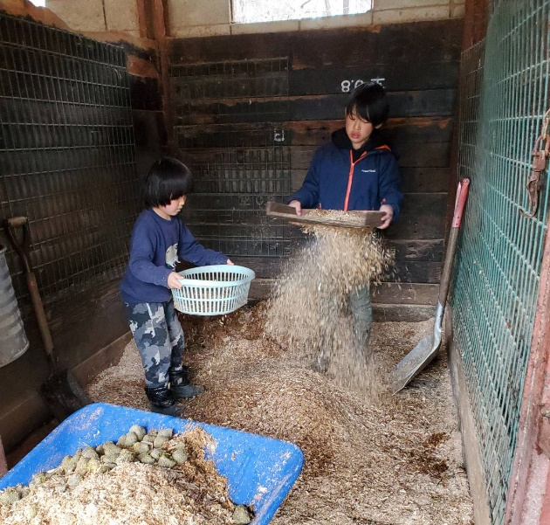

馬房掃除 馬の手入れ

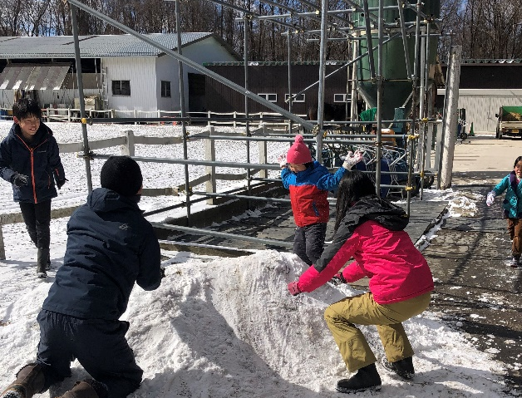
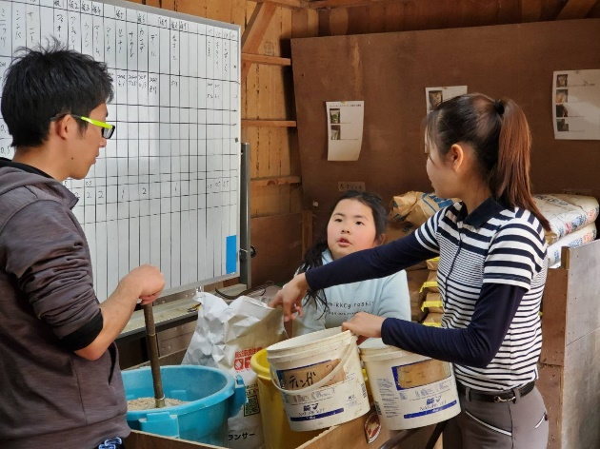

飼い作り 休憩時間（雪合戦）

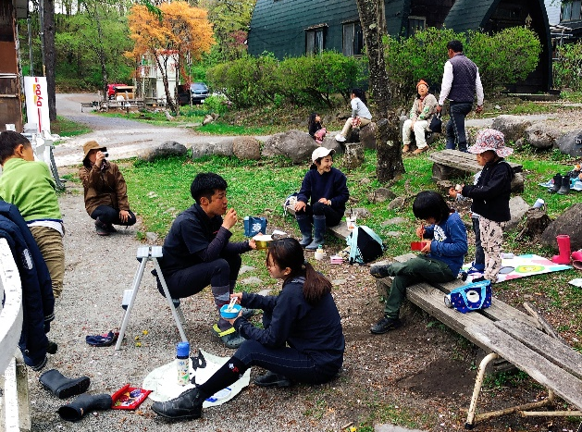
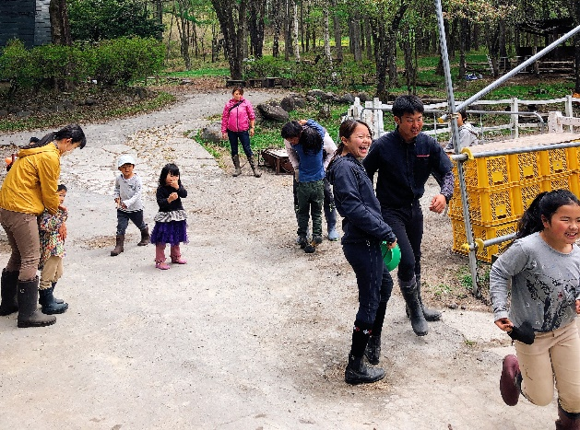

休憩時間（外遊び） 休憩時間（昼食）

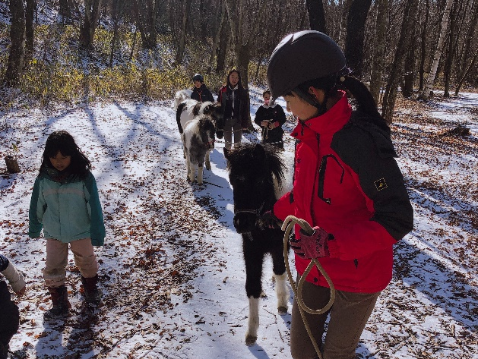
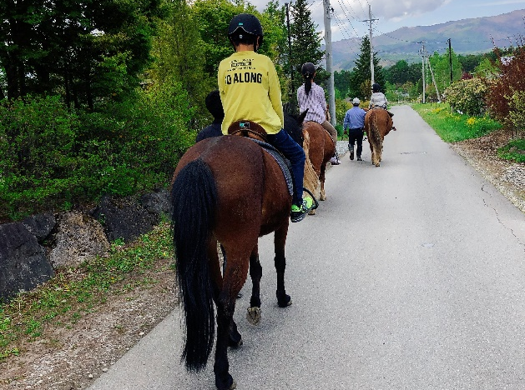

外乗 仔馬と林道散歩

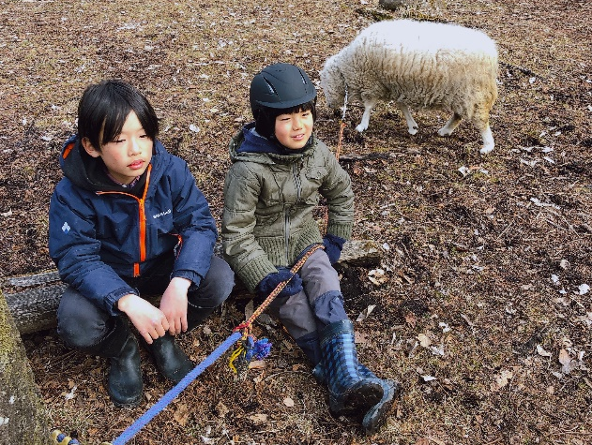
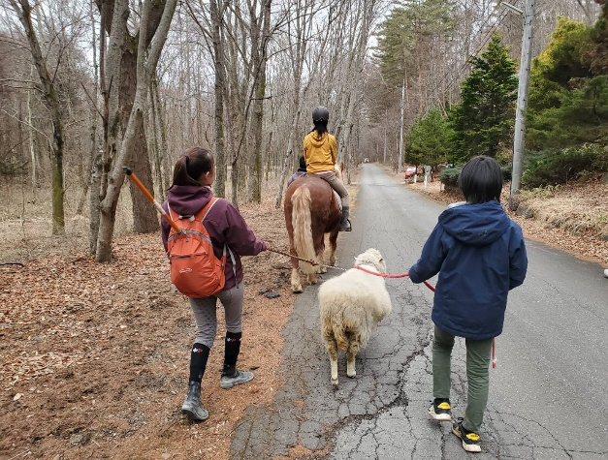

羊と馬 男のたそがれタイム

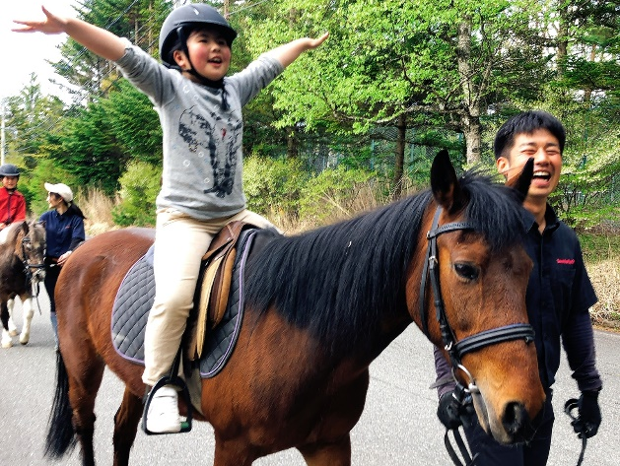
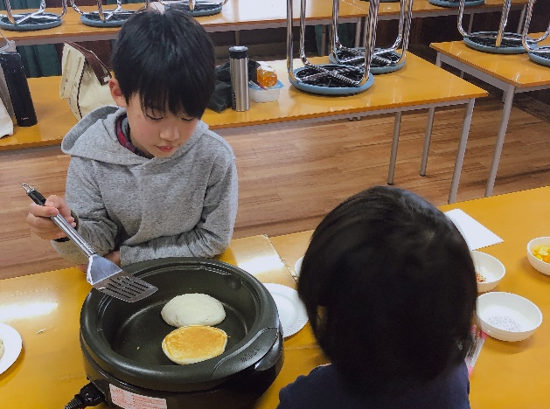

誕生日ケーキ作り とにかく楽しそうに乗る人

- 達成度
【参加者】
ひだまりファーム
（1）時期：2021年1月12日～2022年3月22日（計43回実施）
（2）参加者：延べ345名
（3）達成率：80％（345名/430名）
【目標】
事業当初は、「こうしなければならない」「皆で～」ということが極端に苦手な印象のある子供が多く見受けられたが、回を重ね、作業や時間を共にすることで、子供同士のみならず、大人との信頼関係を築いていくことで、協調しながら作業や遊びを出来るようになってきた。何かをやり遂げた達成感から少しずつ子供達の中にも自信が芽生えてきたように感じる。最初は、集合・自己紹介・挨拶も人前で出来なった子供達が、自分自身の言葉で、人前で自己紹介ができるようになっていく様は、大人にとっても嬉しい変化だった。

- 団体役職員による評価
当財団は５０年余りにわたってポニー乗馬を取り入れた活動を行っている。子供達にとってポニーの存在は、乗りこなすチャレンジの大きな対象であると同時に、お世話をしなければならない弱い存在でもある。このことは人とポニー、人と人の間に複雑な関係性を生み、家庭や学校の生活では得られない成長の機会を提供する。本プログラムは、この特色を十分に生かすことのできるものであり、大きな効果があったと思う。
キャンプなど多くの事業の縮小・中止を余儀なくされたコロナ禍は当財団にとっても大きな危機である。しかし、この助成を得て不登校児のための居場所作りの取り組みができたことは、新たな社会貢献のあり方、事業展開を見いだすきっかけとなり、大変感謝している。
（事務局長 金山竜也）

- 所感
実施して感じたのは、不登校の子供達が、日常の中で感じているよりも多くいて、本プログラムで私達が関わった子供達は、氷山の一角であろうこと。外出できる不登校の子供達と関わりを持った期間であったが、外に出られない子供も多くいるであろうことが推察される為、そこに対するアプローチも出来たら、より意義のある活動になるのではないか、と感じた期間でもあった。新規の参加者を発掘していくための努力は、今後必要であると感じた。また、これまでも子供との関わりを持つ事業を継続的に実施してきたが、不登校の子供達は、今まで関わった子供達ともまた異なり、関わりを難しく感じる瞬間もあれば、それが楽しくもあった。そんな関わりが、牧場職員にとっても、子供との関わりを考える良いキッカケにもなり、職員の経験値アップ、スキルアップにもつながった。

以上

